Algunas consideraciones sobre representaciones geometricas de cuerpos en el espacio

Índice de contenido

Algunas consideraciones sobre representaciones geometricas de cuerpos en el espacio 1
Introduccion 2
Problematica de la representaci'on de s'olidos 3
ANEXO 1- Background geom'etrico 5
2.2 Transformaciones de cuerpo rígido 5
Rotación respecto del origen en dos dimensiones (pag 25) 5
Traslación en dos dimensiones (pag 25) 6
Rotación respecto de un punto cualquiera (pag 29) 8
2.3 Deformaciones 9
Escalado 9
Transformaciones genéricas en dos dimensiones (pag 36) 10
ANEXO 2- Estructura de datos 12
Solid modeling 14
Basic theoretical concepts 14
History 16
Practical applications 16
BOUNDARY REPRESENTATION 17
ANEXO 3 Consideraciones sobre PYTHON 19
Instalaci'on en Debian 20
Referencias 20
Variables 21
String 21

Introduccion
Hace ya cierto tiempo que el inter'es por saber como los programas de CAD manejan la representaci'on de s'olidos es una pregunta que continuamente ronda mi mente.
Convencido que este es un tema que trasciende la mera curiosidad de una persona y que es de real val'ia para algunos integrantes de la comunidad tecnol'ogica es que decid'i poner mi esfuerzo de investigaci'on al servicio de desentranar lo mas elemental de la teor'ia subyascente sobre la que se construye las maravillas de programas de CAD 3D que vemos hoy en d'ia.
Tambi'en haciendome eco de las recomendaciones de uso de software libre que se han hecho en la regional haedo, es que elegi el Python como herramienta de desarrollo.
El objetivo del presente docuemnto es resumir en un solo elemento las averiguaciones que con dificultad he ido hilvanando en la distinta bibliografia que menciono sobre el final,
Tambi'en agrego algunas menciones sobre teoria de transformaciones de cuerpos rigidos y sobre Python en los anexos finales.

Problematica de la representaci'on de s'olidos
Es importante en primer lugar decir que el alcance del presente trabajo se extiende hasta los primeros pasos de esta disciplina ya que por el momento abarcarla toda est'a fuera del alcance de mis posibilidades. Debere avanzar de manera sustantiva para alcanzar a comprender el grado de complejidad total que esto representa.
Haciendo esta salvedad podemos comenzar diciendo :
Luego de un examen mas o menos r'apido de los programas de 3D, aparece claro que existen en principio dos instancias, una primera en la que se interacua con el programa, acercandole datos geometricos de los cuerpos con los que queremos trabajar y una segunda en la cual estos datos son manejados para mostrarlos adecuadamente.
Aumiremos como simplificacion inicial que trabajaremos con cuerpos con base pol'igonos convexos extrudados en forma perpendicular a su base.
Sobre esta simplificaci'on es que dividiremos el probelma en dos partes cada una de las cuales est'a plasmada en un programa en Python. Una que permita el ingreso de los puntos de la base y que genera la extrusi'on recta generando archivos de intercambio (mouse.py) y la segunda que acepta los datos del cuerpo desde los archivos de intercambio (caras7_1.py) y permite moverlos en el espacio.

Debemos notar que la informaci'on necesaria para representar un cuerpo poligonal como el definido anteriormente es las coordenadas de los puntos que forman los extremos de los vertices y que dichos vertices definen caras que son los limites del cuerpo.
Este tipo de representaci'on es la que se conoce como B-rep o boundaary representation, o sea definir el cuerpo por las caras que lo limitan.
Para esto el programa mouse.py en funci'on del pol'igono que se haya definido como base, genera una matriz de coordenadas geom'etricas de los vertices que conforman el cuerpo (vert[]), una matriz que contiene un borde para cada cara (f[]) y una matriz que guarda la topolog'ia del cuerpo o sea como est'an relacionadas las caras con los bordes (e[]). Estos datos se transfieren al modulo visualizador mediante tres archivos (mouse_e.txt, mouse_f.txt y mouse_v.txt).

La segunda parte del problema o sea la exhibicion de los datos, se realiza mediante el modulo visualizador caras7_1.py que toma los archivos de intercambio y combina adecuadamente con los datos ingresados por el operador respecto de los angulos de rotacion y traslaciones en los ejes. Este modulo calcula las posiciones rotadas de los vertices, elabora la topolog'ia de manera tal de determinar que bordes componen que cara y por 'ultimo dibuja las caras como pol'igonos rellenos considerando un criterio elemental de visibilidad que es que la cara normal y el vector de vision formen un angulo mayor a 180.

ANEXO 1- Background geom'etrico

2.2 Transformaciones de cuerpo rígido

Rotación respecto del origen en dos dimensiones (pag 25)

Consideremos un cuerpo rígido S compuesto por los puntos P_{i} (i=1.2…n), que son girados alrededor del eje Z.
En especial el punto P_{j} (x_{j},y_{j}) luego de su giro θ adopta la posición P*_{j} (x*_{j}, y*_{j}).

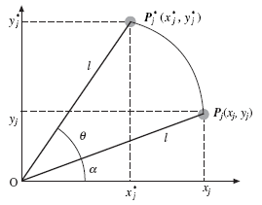

De aquí se desprende que

x_{j} * = l cos (θ +α) = l cos α cos θ − l sin α sin θ = x_{j} cos θ − y_{j} sin θ

y_{j} * = l sin (θ + α) = l cos α sin θ + l sin α cos θ = x_{j} sin θ + y_{j} cos θ

Que escrito en forma matricial es

-> P*_{j}=R P_{j} (2.1)

Por ejemplo rotar la figura 90°

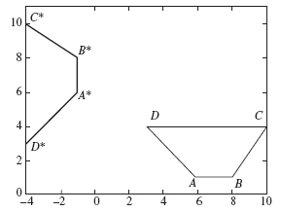

Traslación en dos dimensiones (pag 25)

Para un cuerpo rígido S trasladándose a lo largo del vector v de manera tal que cada punto p se traslade a q

o en forma matricial

-> P*_{j}=T + P_{j}

Ejemplo
Para la lámina ABCD A(3,5), B(2,2), C(8,2) y D(4,5), trasladándose según

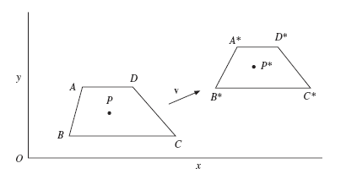

Sin embargo esta operación no es una multiplicación de matrices como vimos para la rotación. Podemos hacer una modificación para transfórmala en una multiplicación y es transformando las coordenadas de los puntos, agregando una tercer componente con valor 1 y modificando la matriz de traslación según

=> P*_{j}=T . P_{j} (2.3)

A esta forma de expresar las coordenadas se las llama coordenadas homogeneas.
De forma similar se puede expresar en coordenadas homogeneas la rotación

=> P*_{j}=R P_{j} (2.4)

Podemos combinar de esta manera la Rotación seguida de una traslación en una sola operación

P*_{j}=T.R.P_{j}

Donde

O en forma mas compacta

Por el contrario si primero rotamos y después trasladamos

P*_{j}=R.T.P_{j}

Dos conclusiones se pueden extraer
- Las coordenadas homogéneas, permiten unificar el tratamiento de rotaciones y traslaciones en un solo tipo de operación que es la multiplicación de matrices.
- Al ser la multiplicación de matrices NO conmutativa, es natural que el orden de las transformaciones importe. Como regla general siendo T₁, T₂,…..T_{n} las transformaciones a ser realizadas en dicho orden, la transformación combinada deberá ser T_{n}, T_{n-1},….T₂, T₁.

Rotación respecto de un punto cualquiera (pag 29)

Siendo las ecuaciones (2.3) la de traslación mediante la matriz T y (2.4) la de rotación respecto del oriigen mediante la matriz R, podemos pensar en rotar un punto Q (xq,yq,1) alrededor de un punto P (p,q,1), trasladando el origen hasta que coincida con P, rotando luego y después volviendo el origen a su posición inicial, esto es

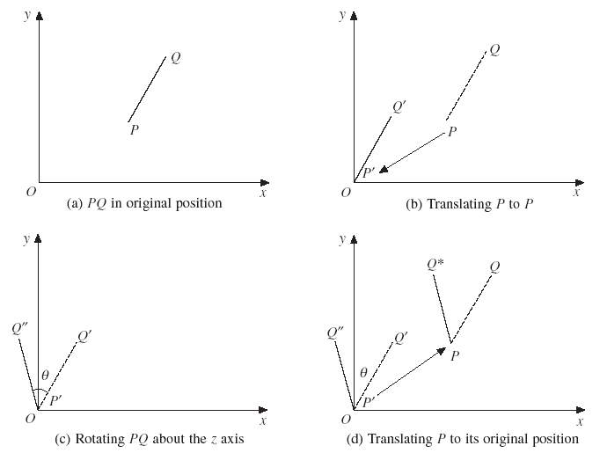

En forma de ecuaciones esto es

Q*=

2.3 Deformaciones

Escalado

Se puede definir el escalado por

= SP

Donde S es la matriz de escala con dos factores μ_{x} y μ_{y} que son siempre distintos de 0. Cuando son menores que 1, el modelo se achica y viceversa. Mientras sean iguales el modelo cambia uniformemente y no hay distorsiones.

Transformaciones genéricas en dos dimensiones (pag 36)

Como un punto en el plano en coordenadas homogeneas se puede escribir como (x,y,1) , en forma generica se pueden escribir las matrices antes descriptas como

A=

Esta matriz así particionada tiene una de 2x2 (a11..a22) que provoca
- Rotación cuando los elementos son senos y cosenos de la rotación alrededor del eje z
- Reflexión cuando los elementos de la diagonal son +1 o -1 y los demás son 0
- Escalado cuando los elementos de la diagonal son > o < que 1 pero >0 y son 0 los de fuera de la diagonal
- Corte en el caso contrario.

La matriz superior derecha de 2x1 representa la traslación

La matriz inferior de 1 x 2 representa la perspectiva.

En tanto el a33 representa el 1 de las coordenadas homogeneas.

Puede extenderse este razonamiento a tres dimensiones mediante:

A=

Esta matriz así particionada tiene una de 3x3 (a11..a33) que provoca
- Rotación cuando los elementos son senos y cosenos de la rotación alrededor del eje z
- Reflexión cuando los elementos de la diagonal son +1 o -1 y los demás son 0
- Escalado cuando los elementos de la diagonal son > o < que 1 pero >0 y son 0 los de fuera de la diagonal
- Corte en el caso contrario.

La matriz superior derecha de 3x1 representa la traslación

La matriz inferior de 1 x 3 representa la perspectiva.

La sub matriz de rotación R puede ser expresada mediante

R=

R=

Esta matriz corresponde a la rotación de los ángulos alrededor del eje z, alrededor del eje y, finalmente alrededor del eje x, rotados en ese orden.

También podemos rotar un objeto alrededor de una línea arbitraria L, en el ejemplo que resulta ser a 45 en el plano x-y .

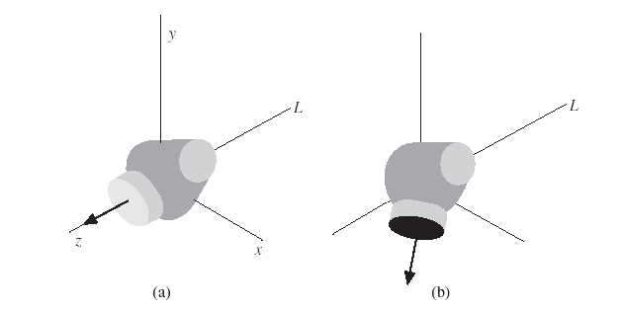

Una manera de hacer esto es rotar alrededor de z hasta que el eje L coincida con el eje x, rotar luego alrededor de x al ángulo deseado, y volver a rotar a la inversa alrededor de z hasta reposicionar L en su posición inicial.

ANEXO 2- Estructura de datos
La geometria de los vertices se guarda en una matriz vert[] de dos dimensiones segun:
el primer subindice o fila indica el nro de vertice
el segundo o columna significa
- 0,x
- 1,y
- 2,z
- 3,1 (coordenada homogenea)

La topologia del cuerpo esta guardada en una matriz e[] de dos dimensiones con la siguiente estructura. Estructura de datos de Baugmart. Computre Aided Engineering Design (pag 260)
primer subindice o fila , es el numero de borde
segundo subindice o columna significa:
- 0-vertice de inicio
- 1-vertice de fin
- 2-cara de la izquierda
- 3-cara de la derecha
- 4-borde anterior recorriendo cara izq en sentido reloj
- 5-borde siguiente recorriendo cara izq en sentido reloj
- 6-borde anterior recorriendo cara derecha en sentido reloj
- 7-borde siguiente recorriendo cara derecha en sentido reloj
Y se completa con una matriz f[] de dos dimensiones según:
primer subindice o fila , numero de cara
segundo subindice o columna
- 0- un borde perteneciente a la cara
- 1 a 4 no usados
- 5 a 7 componentes de un versor normal a la cara

La secuencia para representar el cuerpo rotado en el espacio es tomar v[], aplicarle la matriz de transformaci'on t[] codificada en el programa con el ingreso de los angulos girados en cada eje (roll, pitch y yaw) y dejar el resultado en vert1[].
Luego se toma cara por cara de f[] y empezando en el lado indicado en el subindice 1, se aplica una b'usqueda recursiva search_edge() que genera una lista transitoria (puntos) que a su vez es insertada en otra lista (supunt) que termina teniendo tantos componentes como lados tiene el cuerpo. Cada elemento de (supunt) es otra lista anidada cuyo largo depende de la cantidad de vertices que tiene dicha cara.
Por ultimo se genera otra lista (l) recorriendo cada componente de supunt. En esta lista se cargan las coordenadas de pantalla (calculadas con la funciones escala_x() y escala_y(). Notar que se desecha la componente z para la representacion paralela y se aplica un coeficiente para la perspectiva.
Esta lista (l) es el argumento de la funci'on de Pkinter que dibuja pol;igonos rellenos.

Solid modeling

http://en.wikipedia.org/wiki/Solid_modeling

Solid modeling (or modelling) is the unambiguous representation of the solid parts of an object, that is, models of solid objects suitable for computer processing. Other modeling methods include surface models (used extensively in automotive and consumer product design as well as entertainment animation) and wire frame models (which can be ambiguous about solid volume).
El modelado de solidos es la representacion no ambigua de las partes solidas de un objeto, de manera talque sea tratable por metodos computacionales. Otros metodos de modelado incluyen los modelos de superficies muy usados en el diseno de productos de consumo y la industria automotriz, como tambien en animaciion de entretenimientosy los modelos de jaula de alambre siendo estos ultimos ambiguos en la representacion del solido.
Primary uses of solid modeling are for CAD, engineering analysis, computer graphics and animation, rapid prototyping, medical testing, product visualization and visualization of scientific research.
Los usos primarios de modelado de solidos son el CAD, analisis ingenieril, computacion grafica, animacion rapid prototyping, visualizacion de productos y visualizacion de desarrollos cientificos.

Basic theoretical concepts

There are several ways by which a solid model may be constructed, usually from simpler objects (such as surfaces, lines, and/or points).

Hay varias maneras en las cuales los modelos pueden ser construidos, usualmente desde los objetos simples tales como superficies, lineas y puntos.

- Sweeping
  - An area feature is "swept out" by moving a primitive along a path to form a solid feature. These volumes either add to the object ("extrusion") or remove material ("cutter path").
- Also known as 'sketch based modeling'.
- Analogous to various manufacturing techniques such as extrusion, milling, lathe and others.
- Boundary representation (BRep)
  - A solid object is represented by boundary surfaces and then filled to make solid.
- Also knowing as 'surfacing'.
- Analogous to various manufacturing techniques; Injection moulding, casting, forging, thermoforming, etc.
- Parameterized primitive instancing.
  - An object is specified by reference to a library of parameterized primitives.
- For example, a bolt is modeled for a library, this model is used for all bolt sizes by modifying a set of its parameters.
- Spatial occupancy enumeration (voxel)
  - The whole space is subdivided into regular cells, and the object is specified by the set of cells it occupies.
- Models described this way lend themselves to Finite difference analysis.
- This is usually not done after a model is made, as part of automated pre-processing for analysis software.
- Cellular decomposition
  - Similar to "spatial occupancy", but the cells are neither regular, nor "prefabricated".
- Models described this way lend themselves to FEA.
- This is usually done after a model is made, as part of automated pre-processing for analysis software.
- Constructive solid geometry (CSG)
  - Simple objects (primitives) are combined using Boolean operations (union, difference, intersection) and linear transformations.
- A special data structure is called a CSG-tree, where primitives are leaves and operations are nodes.
- Function representation (FRep)
  - Any object is represented by a single real function of point coordinates. A point is outside the object if the function is negative, inside the object if the function is positive, and on the boundary if the function is zero (isosurface). Such representation for example can be obtained by using the marching cubes algorithm on a volumetric represntation.
- The function is evaluated at a point by traversing a tree structure similar to the CSG-tree.
- Feature based modeling
  - Complex combinations of objects and operators are considered together as a unit which can be modified or duplicated.
- Order of operations is kept in a history tree, and parametric changes can propagate through the tree.
- Parametric modeling
  - Attributes of features are parameterized, giving them labels rather than only giving them fixed numeric dimensions, and relationships between parameters in the entire model are tracked, to make changing numeric values of parameters easier.
- Almost always combined with features, giving parametric feature based modeling.
- Facet modeling
  - Forming the outside surface form of the volume from any triangular planes
- Often used in reverse engineering of physical models.

History
Solid modeling has to be seen in context of the whole history of CAD, the key milestones being the development of Romulus which went on to influence the development of Parasolid and ACIS and thus the mid-range Windows based feature modelers such as IronCAD, Alibre Design, SolidWorks, Solid Edge and form•Z (Mac also) and the arrival of parametric solid models system like T-FLEX CAD and Pro/ENGINEER.

Practical applications
Parametric Solid modeling CAD
Solid modelers have become commonplace in engineering departments in the last ten years due to faster PCs and competitive software pricing. They are the workhorse of machine designers.
Solid modeling software creates a virtual 3D representation of components for machine design and analysis. Interface with the human operator is highly optimized and includes programmable macros, keyboard shortcuts and dynamic model manipulation. The ability to dynamically re-orient the model, in real-time shaded 3-D, is emphasized and helps the designer maintain a mental 3-D image.
Design work on components is usually done within context of the whole product using assembly modeling methods.
A solid model generally consists of a group of features, added one at a time, until the model is complete. Engineering solid models are built mostly with sketcher-based features; 2-D sketches that are swept along a path to become 3-D. These may be cuts, or extrusions for example.
Another type of modeling technique is 'surfacing' (Freeform surface modeling). Here, surfaces are defined, trimmed and merged, and filled to make solid. The surfaces are usually defined with datum curves in space and a variety of complex commands. Surfacing is more difficult, but better applicable to some manufacturing techniques, like injection molding. Solid models for injection molded parts usually have both surfacing and sketcher based features.
Engineering drawings are created semi-automatically and reference the solid models.
The learning curve for these software packages is steep, but a fluent machine designer who can master these software packages is highly productive.
The modeling of solids is only the minimum requirement of a CAD system’s capabilities.
Parametric modeling uses parameters to define a model (dimensions, for example). The parameter may be modified later, and the model will update to reflect the modification. Typically, there is a relationship between parts, assemblies, and drawings. A part consists of multiple features, and an assembly consists of multiple parts. Drawings can be made from either parts or assemblies.
Example: A shaft is created by extruding a circle 100 mm. A hub is assembled to the end of the shaft. Later, the shaft is modified to be 200 mm long (click on the shaft, select the length dimension, modify to 200). When the model is updated the shaft will be 200 mm long, the hub will relocate to the end of the shaft to which it was assembled, and the engineering drawings and mass properties will reflect all changes automatically.
Examples of parameters are: dimensions used to create model features, material density, formulas to describe swept features, imported data (that describe a reference surface, for example).
Related to parameters, but slightly different are Constraints. Constraints are relationships between entities that make up a particular shape. For a window, the sides might be defined as being parallel, and of the same length.
Parametric modeling is obvious and intuitive. But for the first three decades of CAD this was not the case. Modification meant re-draw, or add a new cut or protrusion on top of old ones. Dimensions on engineering drawings were created, instead of shown.
Parametric modeling is very powerful, but requires more skill in model creation. A complicated model for an injection molded part may have a thousand features, and modifying an early feature may cause later features to fail. Skillfully created parametric models are easier to maintain and modify.
Parametric modeling also lends itself to data re-use. A whole family of capscrews can be contained in one model, for example.

BOUNDARY REPRESENTATION

http://en.wikipedia.org/wiki/Boundary_representation

In solid modeling and computer-aided design, boundary representation—often abbreviated as B-rep or BREP—is a method for representing shapes using the limits. A solid is represented as a collection of connected surface elements, the boundary between solid and non-solid. The basic method was developed independently in the early 1970s by Ian Braid in Cambridge (for CAD) and Baumgart in America (for computer vision). Braid continued his work with the research solid modeller BUILD which was the forerunner of many research and commercial solid modelling systems. Braid worked on the commercial systems ROMULUS, the forerunner of Parasolid, and on ACIS. Parasolid and ACIS are the basis for many of today's commercial CAD systems.
Boundary representation models are composed of two parts: topology and geometry. The main topological items are: faces, edges and vertices. A face is a bounded portion of a surface; an edge is a bounded piece of a curve and a vertex lies at a point. Other elements are the shell (a set of connected faces), the loop (a circuit of edges bounding a face) and loop-edge links (also known as winged edge links or half-edges) which are used to create the edge circuits.[clarification needed]
Comparing to the constructive solid geometry (CSG) representation, which uses only primitive objects and Boolean operations to combine them, boundary representation is more flexible and has a much richer operation set. This makes boundary representation a more appropriate choice for CAD systems. CSG was used initially by several commercial systems because it was easier to implement. The advent of reliable commercial B-rep kernel systems like Parasolid and ACIS, mentioned above, has led to widespread adoption of B-rep for CAD. As well as the Boolean operations, B-rep has extrusion (or sweeping), chamfering, blending, drafting, shelling, tweaking and other operations which make use of these.
Boundary representation is essentially a local representation connecting faces, edges and vertices. An extension of this was to group sub-elements of the shape into logical units called geometric features, or simply features. Pioneering work was done by Kyprianou in Cambridge also using the BUILD system and continued and extended by Jared and others. Features are the basis of many other developments, allowing high-level "geometric reasoning" about shape for comparison, process-planning, manufacturing, etc.
Boundary representation has also been extended to allow special, non-solid model types called non-manifold models. As described by Braid, normal solids found in nature have the property that, at every point on the boundary, a small enough sphere around the point is divided into two pieces, one inside and one outside the object. Non-manifold models break this rule. An important sub-class of non-manifold models are sheet objects which are used to represent thin-plate objects and integrate surface modelling into a solid modelling environment.
STEP, the Standard for the Exchange of Product Model data defines data models for boundary representations. The common generic topological and geometric models are defined in ISO 10303-42 Geometric and topological representation. The following Application Integrated Resources (AICs) define boundary models that are constraints of the generic geometric and topological capabilities:
- ISO 10303-511 Topologically bounded surface, definition of an advanced face, that is a bounded surface where the surface is of type elementary (plane, cylindrical, conical, spherical or toroidal), or a swept surface, or b spline surface. The boundaries are defined by lines, conics, polylines, surface curves, or b spline curves
- ISO 10303-514 Advanced boundary representation, a solid defining a volume with possible voids that is composed by advanced faces
- ISO 10303-509 Manifold surface, a non intersecting area in 3D that is composed by advanced faces
- ISO 10303-521 Manifold subsurface, a sub-area out of a manifold surface
- ISO 10303-508 Non-manifold surface, any kind of advanced face arrangement
- ISO 10303-513 Elementary boundary representation similar to ISO 10303-514, but restricted to the elementary surfaces only
- ISO 10303-512 Faceted boundary representation a simplified surface model constructed by planar surfaces only

ANEXO 3 Consideraciones sobre PYTHON
Python es un lenguaje interpretado de gran potencia que adem'as es software libre.
Ya que el grupo SYMC adhiere a la politica de utilizaci'on y fomento del uso del SL, se ha decidiso utilizarlos en esta tar'es d einvestigaci'on.

Para instalar PYTHON en una m'aquina Linux Debioan se procede como en toda instalaci'on de paquetes
#apt-get install python
Esto har'a que el interprete PYTHON quede disponible.

Ene ste estado de cosas uno puede utlizarlo en forma inteactiva invocando el interprete con el comando
#python
El interprete devolver'a
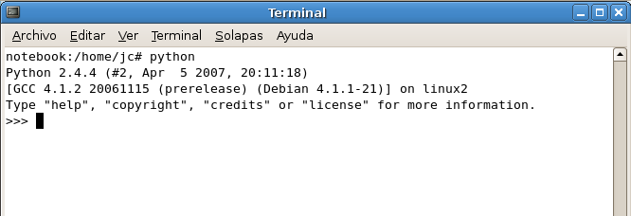
En esta situaci'on cada comando que se escriba ser'a interpretado lianea a linea y respondido con la correspondiente accion del interprete.
Python dispone de un help en linea que se invoca con
>>> help()
Esto cambiar'a la linea del cursor a
help>
y esperar'a que se tipee la palabra sobre la que se desea ayuda.
Se sale del help cpn CTRL Z
Para abandonaar el entorno del esditor se sale con CTRL D.
Mas 'util a nuestros prop'ositos resulta la capacidad que tiene el interprete de tomar las instrucciones a cumplir desde un archivo texto que previemente confeccionamos en cualquier editor. Hay que tener cuidado que dicho archivo tenga extensi'on .py, porque sin'o el interprete no lo lee.
Teniendo en cuenta esto, se puede trara de hacer funcionar alguno de los dos programas que mencionamos en el cuerpor principal del informe, por ejemplo mouse.py.

Instalaci'on en Debian
Para hcer esto es necesario primero, instalar dos extensiones a PYTHON que son PKINTER y Numeric. Estas extensiones aportan funciones y objetos al PYTHON que premiten crear y utilizar una GUI en le caso de PKINTER y utilizar matrices multidimensionales en el caso de NUMERIC.

Estas dos extensiones se instalan con
#apt-get install python-tk
#apt-get install python-numeric

Esto permitir'a que las instrucciones
from Tkinter import *
from Numeric import *
from math import *
incorporen al fuente las librer'ias que tienen definidas la funciones que se llaman dentro del programa.

Referencias
Con respecto al idioma propiamente dicho, describir'e solo algunos temas que me parecen necesarios para poder escribir algun programa.
Ver Python Reference manual (ref.pdf en manuales)
En principio el simbolo para los comentarios es #
Desde donde ap[arezca un # hasta el final de linea es comenatrio. Se puede extender una linea fisica poniendo \ y siguiendo en el linea siguiente.
La indentaci'on es la que marca el cuerpo de los bucles y bifurcaciones.
El = es la asignaci'on
Como en todos los idiomas tiene palabras claves restringidas
and del from not while
as elif global or with
assert else if pass yield
break except import print
class exec in raise
continue finally is return
def for lambda try

Variables
Las variables no es necesario definirlas ante de usarlas. Las mismas quedan definidas cuando se les asigna un valor. El tipo de valor que se le asigna es el que define el tipo de variable.
Para defibir una variable entera se asigna por ejemplo
pepe=0
Si en cambio se desea definir como flotantes
pepe=0.0
Se pueden asignar varias variables a la vez
a=b=c=0

String
Los string se pueden definir entre comillas simples o dobles y son invariables una vez que se han definido.
Se concatenan con el +
Se puede acceder a substring directamente as'i
pepe=”HELP”
pepe[0] es H
pepe[1:2] es EL
Para mas detalles ver Tutorial pag 12
Listas
Es una estructura compuesta muy versatil. En ella se pueden mezclar distintos tipos de datos e inclusive anidarse listas
a=[] -> lista vacia
a=[“pepe”, 123,”otro string”, 3.05]
esta lista tiene como primer y tercer elementos dos tring, el segundo es un entero y el cuarto es un flotante
Se direccionan por subindices
a[0] -> “pepe”
a[3] -> 3.05

